«Играем вместе»
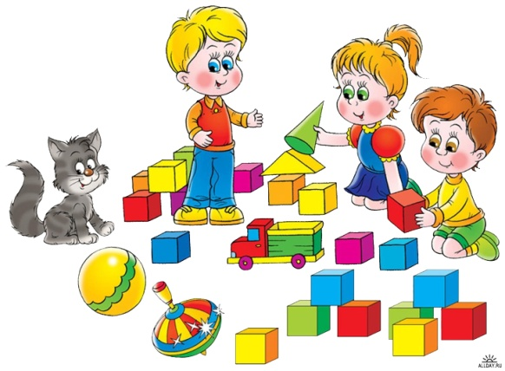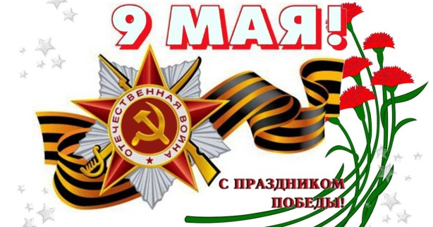
7.05.2020
Образовательная область: Художественно эстетическое развитие (Аппликация)
Тема: «9 Мая — День Победы»
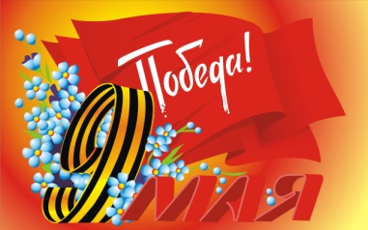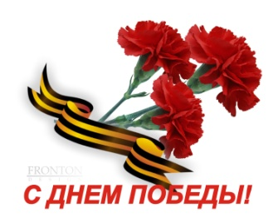
Цель: Закрепление представления детей о дне Победы 9 мая, особенностях его празднования.
Задачи:
- Развивать творческое воображение детей;
- Расширять представления, знания детей о Великой Отечественной войне, празднике Победы;
- Продолжать развивать умение создавать композицию, воспитывая навыки сотворчества;
- Закреплять умения детей выполнять аппликацию с помощью нетрадиционной техники.
ВИДЫ НЕТРАДИЦИОННОЙ АППЛИКАЦИИ
- Обрывная аппликация.
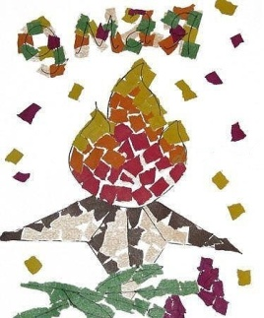
В этом случае мы разрываем бумагу на кусочки и составляем из них изображение. Дети 5-7 лет могут усложнить технику: не просто рвать бумажки, как получится, а выщипывать или обрывать контурный рисунок.

- Торцевание
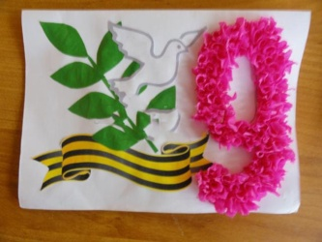
Гофрированную бумагу нарезаем квадратиками-1x1 см. На середину бумажного квадрата ставят торцом стержень и плотно закручиваем бумагу вокруг стержня (прокатывая бумаг пальцами) –трубочка – торцовка. Получившуюся торцовку, не снимая со стержня, легонько протыкаем и стержень вытаскиваем, а торцовка остается.
- Коллаж
Коллаж (от фр. collage — приклеивание) — технический приём заключающийся в создании живописных или графических произведений путём наклеивания на какую-либо основу предметов и материалов, отличающихся от основы по цвету и фактуре.

- Аппликация из салфеток
Салфетки — очень интересный материал для детского творчества. Из них можно делать разные поделки.

- Аппликация из крупы
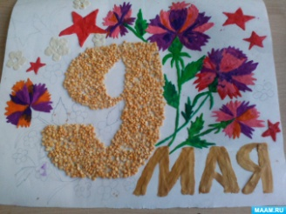
Аппликация из крупы становится для них наиболее привлекательной в этом плане. С крупой можно создавать разные поделки. Для этого манку, рис, пшено раскрашивают в различные цвета с помощью гуаши и воды.
.

